Коммутатор NBLS-0604H
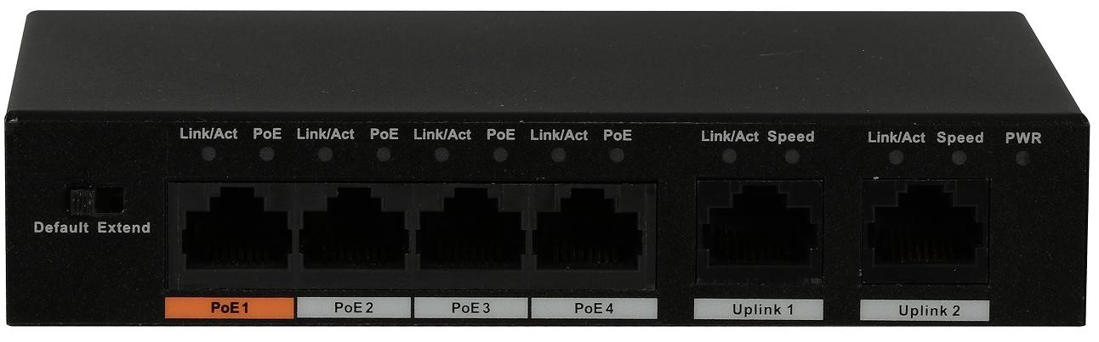

Основные возможности
- Коммутатор 2 уровня
- Поддержка стандартов IEEE802.3af, IEEE802.3at
- Соответствие стандартам IEEE802.3, IEEE802.3u, IEEE802.3X
- 4 порта PoE

Комплектация
- Коммутатор NBLS-0604H
- Руководство по эксплуатации
- Адаптер питания

Технические характеристики

Модель | NBLS-0604H
Система
Интерфейсы | 2*порта 10/100 Base-T (Uplink)  4*порта 10/100 Base-T (PoE)
Power-over-Ethernet | Порт №1 – до 60Вт, порты №2-4 – до 30Вт на порт
PoE бюджет | всего 60Вт
PoE протоколы | IEEE802.3af (PoE), IEEE802.3at (PoE+), Hi-PoE
Электропитание
Питание | DC 51В/ 1.25A
Условия эксплуатации
Рабочие условия | -10 ~ +50°C, относительная влажность 10%~90%
Общие данные
Размеры | 130мм × 85мм × 26мм
Вес | 0,3кг

